# КИЇВСЬКИЙ НАЦІОНАЛЬНИЙ УНІВЕРСИТЕТ імені ТАРАСА ШЕВЧЕНКА



## ФАКУЛЬТЕТ ІНФОРМАЦІЙНИХ ТЕХНОЛОГІЙ

## **Кафедра прикладних інформаційних систем**

**Звіт до лабораторної роботи №1**

# з курсу **«Big Data»**

*Студента 4 курсу*

*Групи ПП-41*

*спеціальності 122*

*«Комп'ютерні науки»*

*ОП«Прикладне програмування»*

*Селецького Віктора Романовича*

## Київ 2023

# Тема

Агрегація, обробка пропусків та візуалізація даних пакетами Python

# **Мета**

Метою лабораторної роботи є отримання практичних навичок у роботі з raw data, використовуючи пакети jupyter, pandas, seaborn.

# Завдання

* Завантажити файли з даними у папку проекту з посилання: https://github.com/oreillymedia/doing_data_science
* Створіть нову змінну age_group, яка агрегує користувачів як <18, 18–24, 25–34, 35–44, 45–54, 55–64 та 65+.
* Зафіксуйте на діаграмі кількість показів та показник переходів (CTR = #clicks/#inmpressions) для цих шести вікових категорій.
* Вивчіть дані та проведіть візуальні та кількісні порівняння між сегментами користувачів/демографічними групами (наприклад, чоловіки старше 18 років у порівнянні з жінками старше 18 років або авторизовані та неавторизовані користувачі).
* Створіть метрики/вимірювання/статистику, які підсумовують дані. Приклади можливих метрик включають CTR, квантил, середнє значення, медіану, дисперсію та максимальне значення. Ці показники потрібно розрахувати за різними сегментами користувачів. Подумайте про елементи, які важливо відстежувати з часом - що стискає дані, але, як і раніше, захоплює поведінку користувача.
* Результати статистичного дослідження подати у вигляді результуючого ДатаФрейма (одного), дивлячись на який можна зрозуміти і порівнювати дані за віковими підкатегоріями.
* Опишіть та інтерпретуйте будь-які закономірності, які знайдете.
* Завантажити файл ipynb з виконаними завданнями на git в окрему папку з відповідною назвою лабораторної роботи

**Виконання**

Інсталюємо Jupyter Lab:

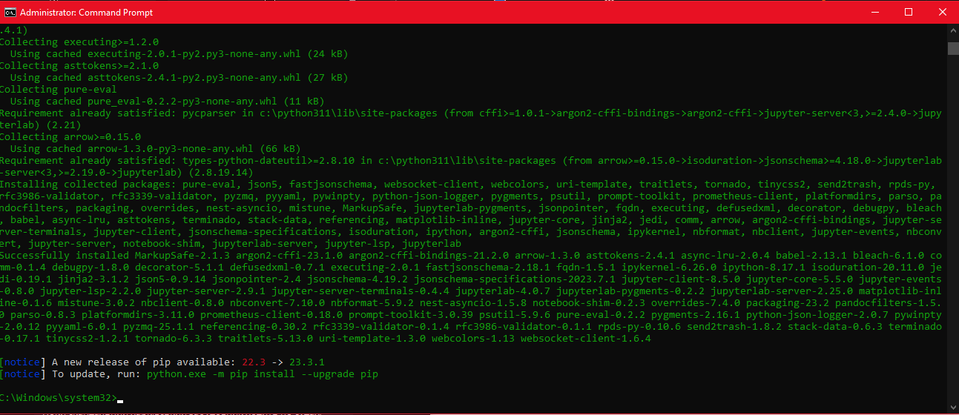

Інсталюємо Jupyter Notebook:

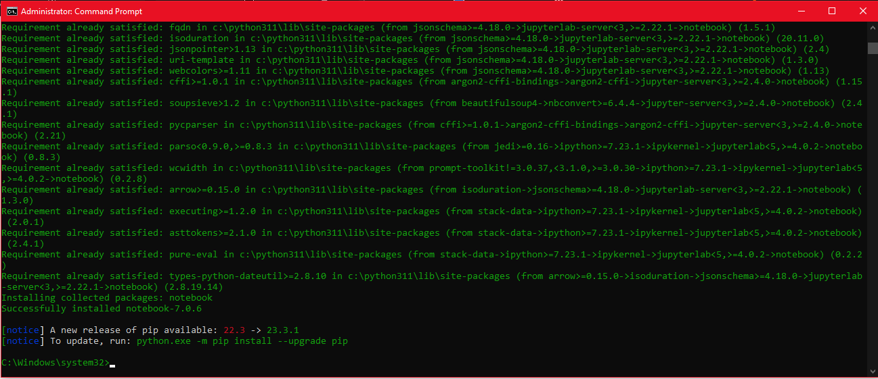

**Висновок**

В результаті виконання даної лабораторної роботи я навчився застосовувати нейромережевий підхід в задачах прогнозування.